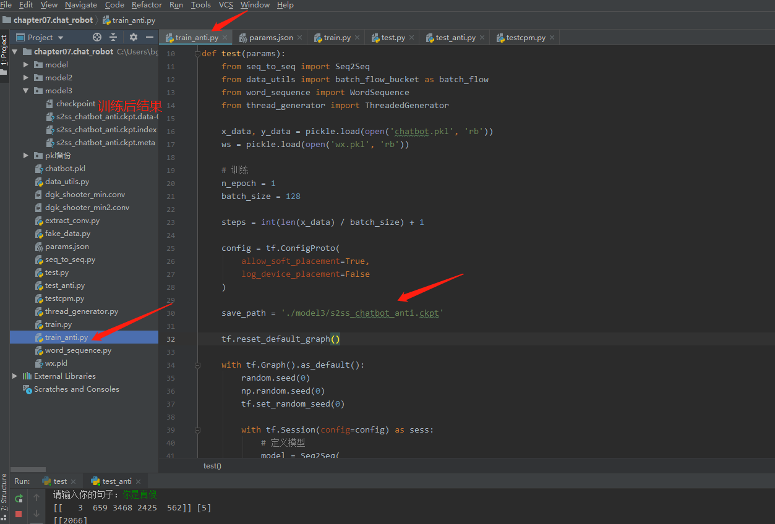

train_anti 文件放到目录下即可，也是用chatbot.pkl ws.pkl训练模型

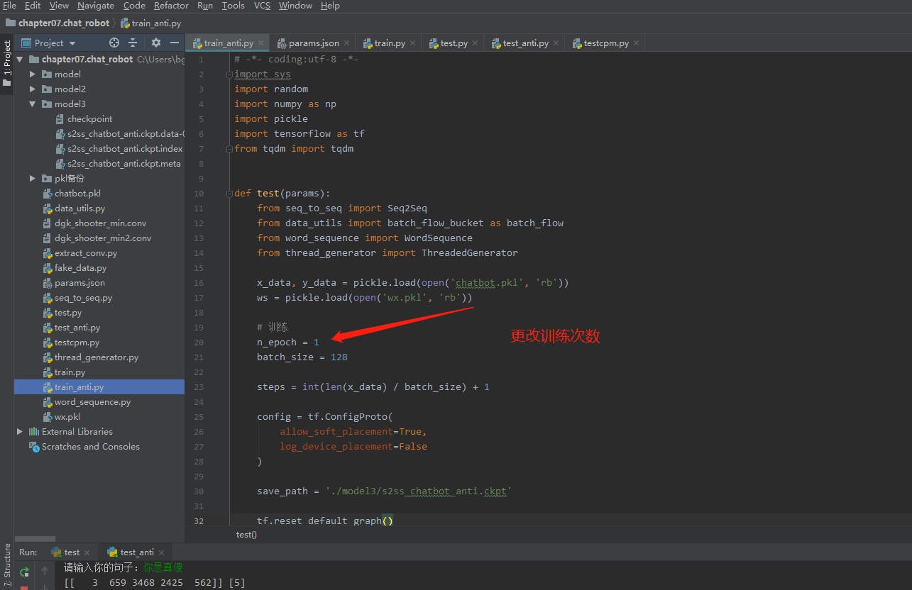

增加训练次数

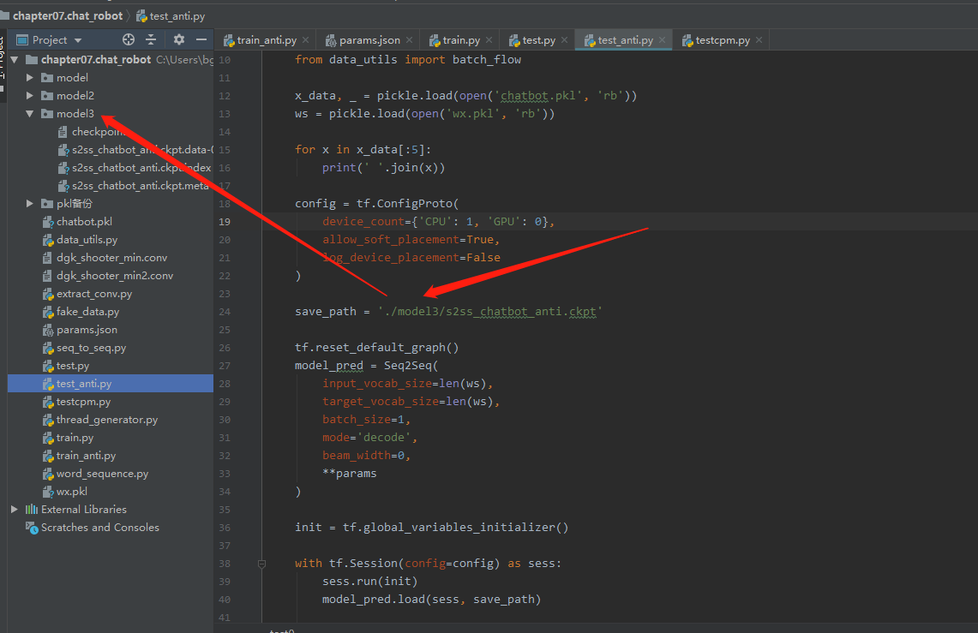

测试文件 和test.py基本一致，就是路径改成anti的模型即可